Пожар в районе Коньково
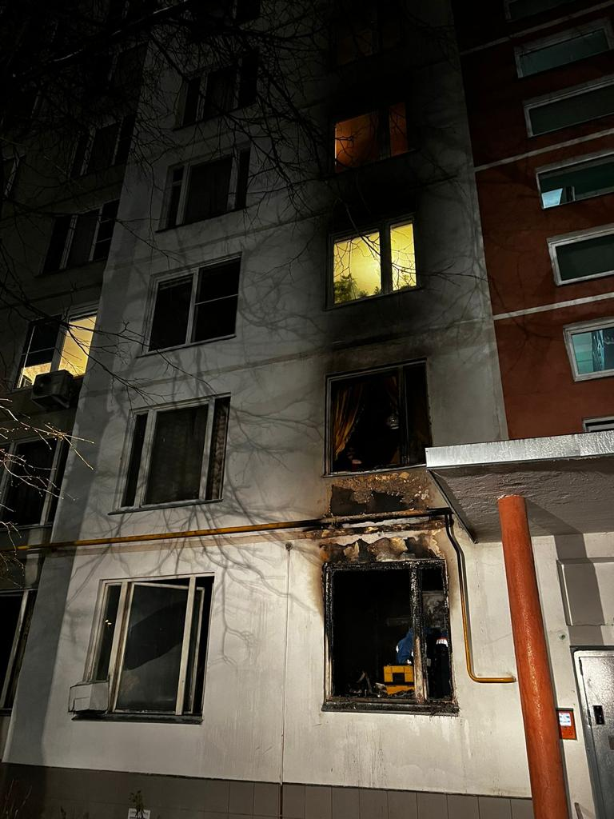
В 16 часов 26 минут 27.11.2022 года пожарно-спасательные подразделения выезжали по адресу: г. Москва, ЮЗАО, район Коньково, улица Генерала Антонова д. 7 к. 1, где в квартире на 1 этаже происходило возгорание.
В 16.27. 27.11.2022 года к месту вызова направлен дежурный караул 56 ПСЧ составе АЦ, АЛ-3 и АЦ, АЛ ОП 56 ПСЧ.

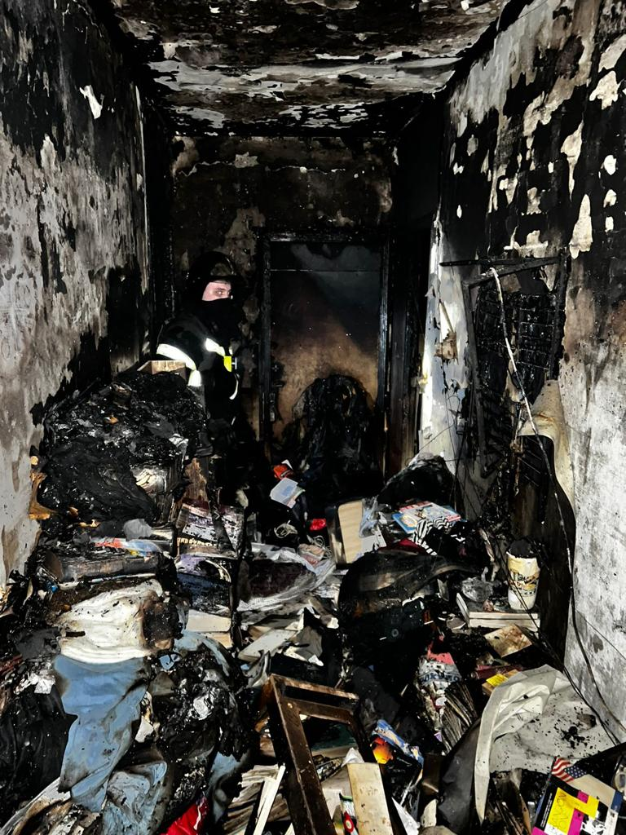

На момент прибытия первого пожарно-спасательного
подразделения по внешним признакам из окна 1-го этажа открытое горение.
В 16.31 27.11.2022 года прибыло первое пожарно-спасательное подразделение 56 ПСЧ, в 16.47 27.11.2022 года прибытие ОГ МПСГ.
В 16.41- ликвидация открытого горения, в16.59 - ликвидация пожара.
Происходило возгорание в трехкомнатной квартире на 1-ом этаже на кухне и частично в коридоре личных вещей и мебели, на общей площади 25 м. кв.
Из подъезда эвакуировано 15 человек.
С 3-го этажа из квартиры спасено 2 человека, их них 1 ребенок - не пострадали.
В ходе пожара найден 1 пострадавший, от госпитализации отказался.
К тушению пожара привлекались 51 человек личного состава и 15 единиц техники.

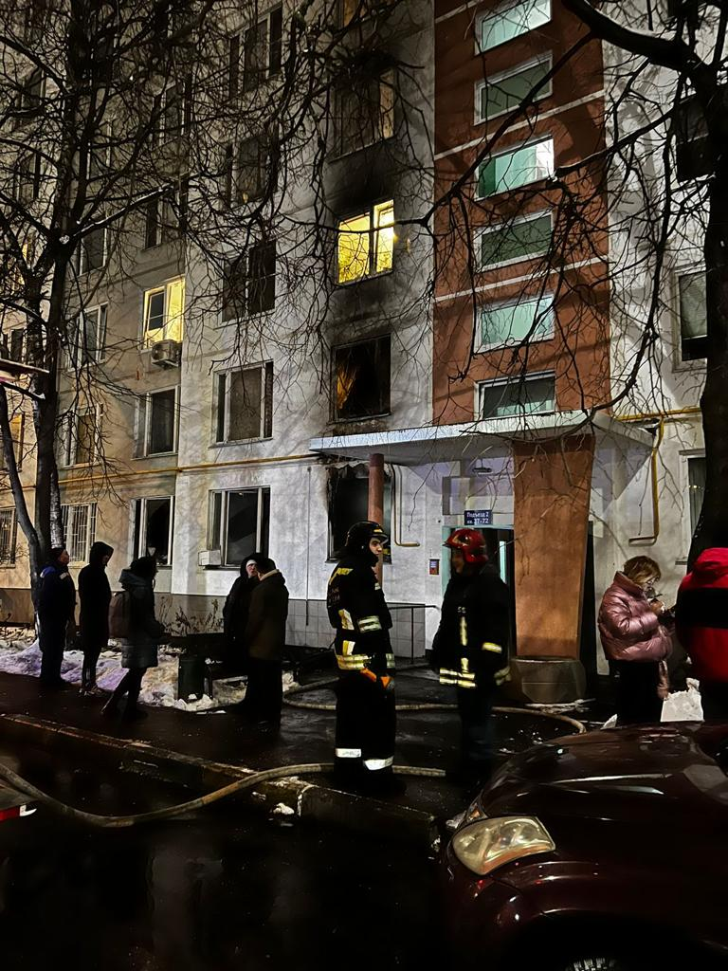

#МЧСЮЗАО #пожар #спасение #МЧС #пожарнаябезопасность

